观 察 记 录
时 间：2017.11.14 班级：幸福树班 记录:燕玲
- 晨间情况:

清晨，伴随着幼儿园欢快的歌谣，幸福宝贝们已经早早地来到幼儿园进行着好玩的晨间活动，幸福妈妈要表扬晨晨、俊萌、珂羽、骏骏、哲宁、小宁你们都是勤劳的小蜜蜂。接下来让我们一起来看看吧！
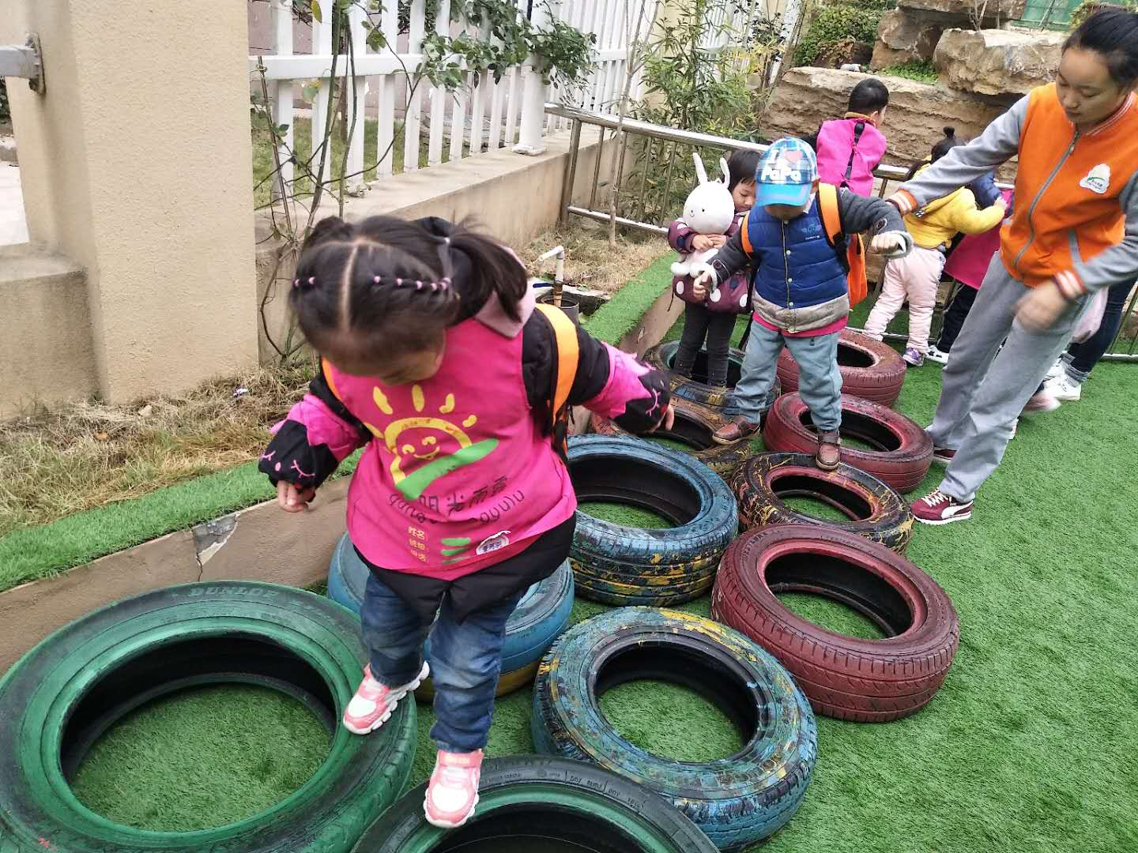
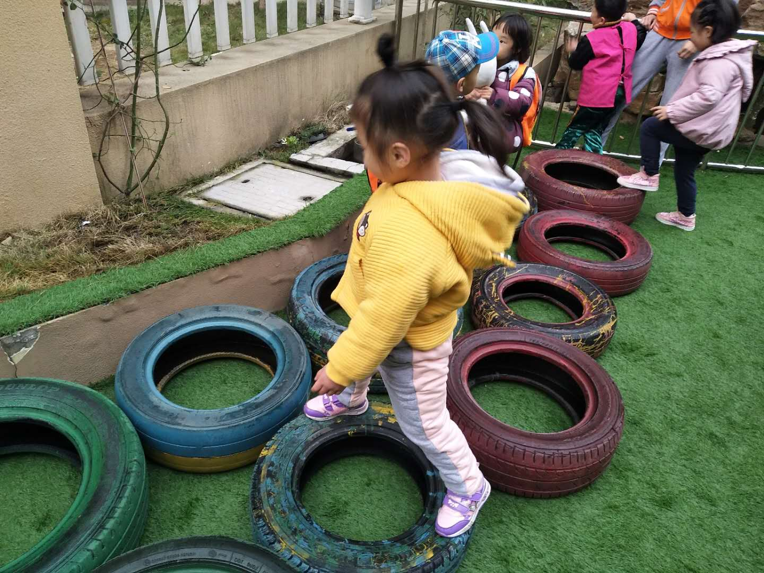
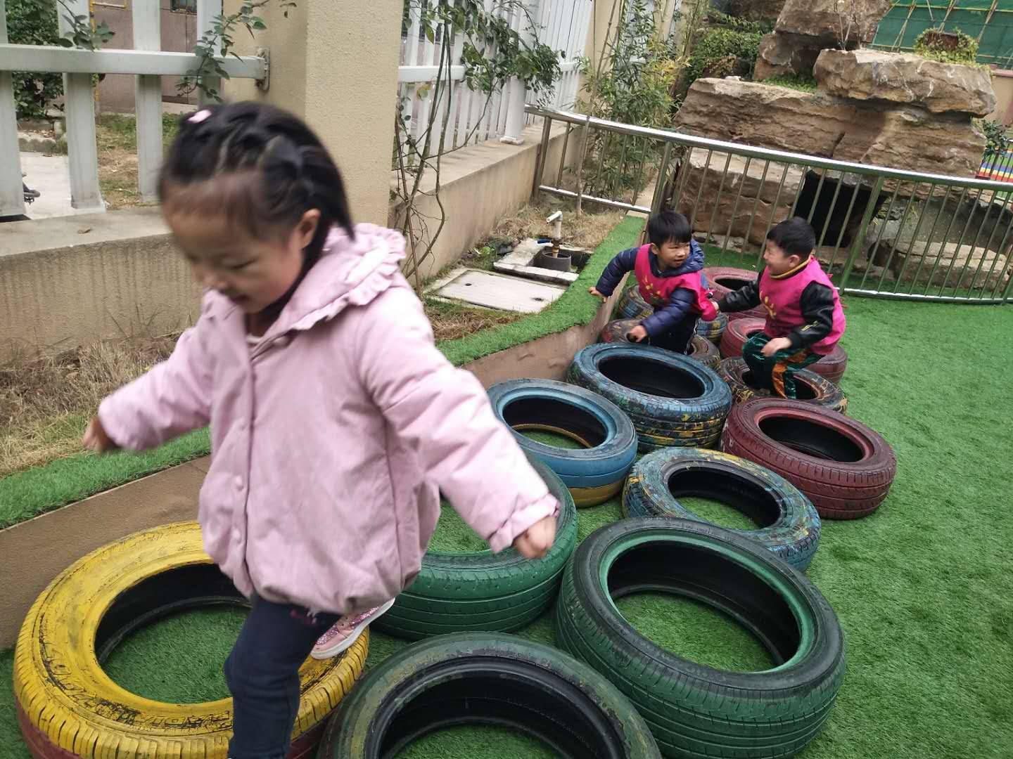

二、整体情况：
今天的营养早餐是：香菇肉末粥、鹌鹑蛋、葱油卷；营养午餐是：土豆红烧肉、香干阎白菜、海带鱼丸汤、紫米饭；午点：蒸红薯；营养晚餐：鱼香肉丝、金银卷、红豆粥。
美味的早餐过后，小朋友们坐姿端正的坐在自己的小板凳上，幸福妈妈带给幸福宝贝们来了好玩的拼插玩具，玩完之后。老师妈妈就开始带宝贝们上这节的戏剧课程了，这节课甜甜妈妈带宝贝们学的是《牙刷舞》在上课之前甜甜妈妈先向小朋友问好，然后提出了一个问题，要怎样夸夸我们的牙齿。邯邯宝贝说：我的牙齿很结实。凯涛宝贝说：我的牙齿很干净，每天都刷的白白的。雯萱宝贝说：你看，我的牙齿多漂亮啊！俊萌宝贝说：我的牙齿白白的，可干净了。紧接着甜甜妈妈还分别让幸福宝贝们扮演小白兔、小象、小狐狸和小河马，当小河马那一组叫小白兔、小象、小狐狸的时候，那一组的小朋友就要答应“哎”。表扬幸福树班的小朋友的声音都很洪亮！最后甜甜妈妈还分别邀请了书妍、帆帆、航航、美丽、冉冉一起上台来当小河马喊小白兔它们，宝贝们都很棒呢！接下来就让我们一起看看宝贝们的精彩表现吧。
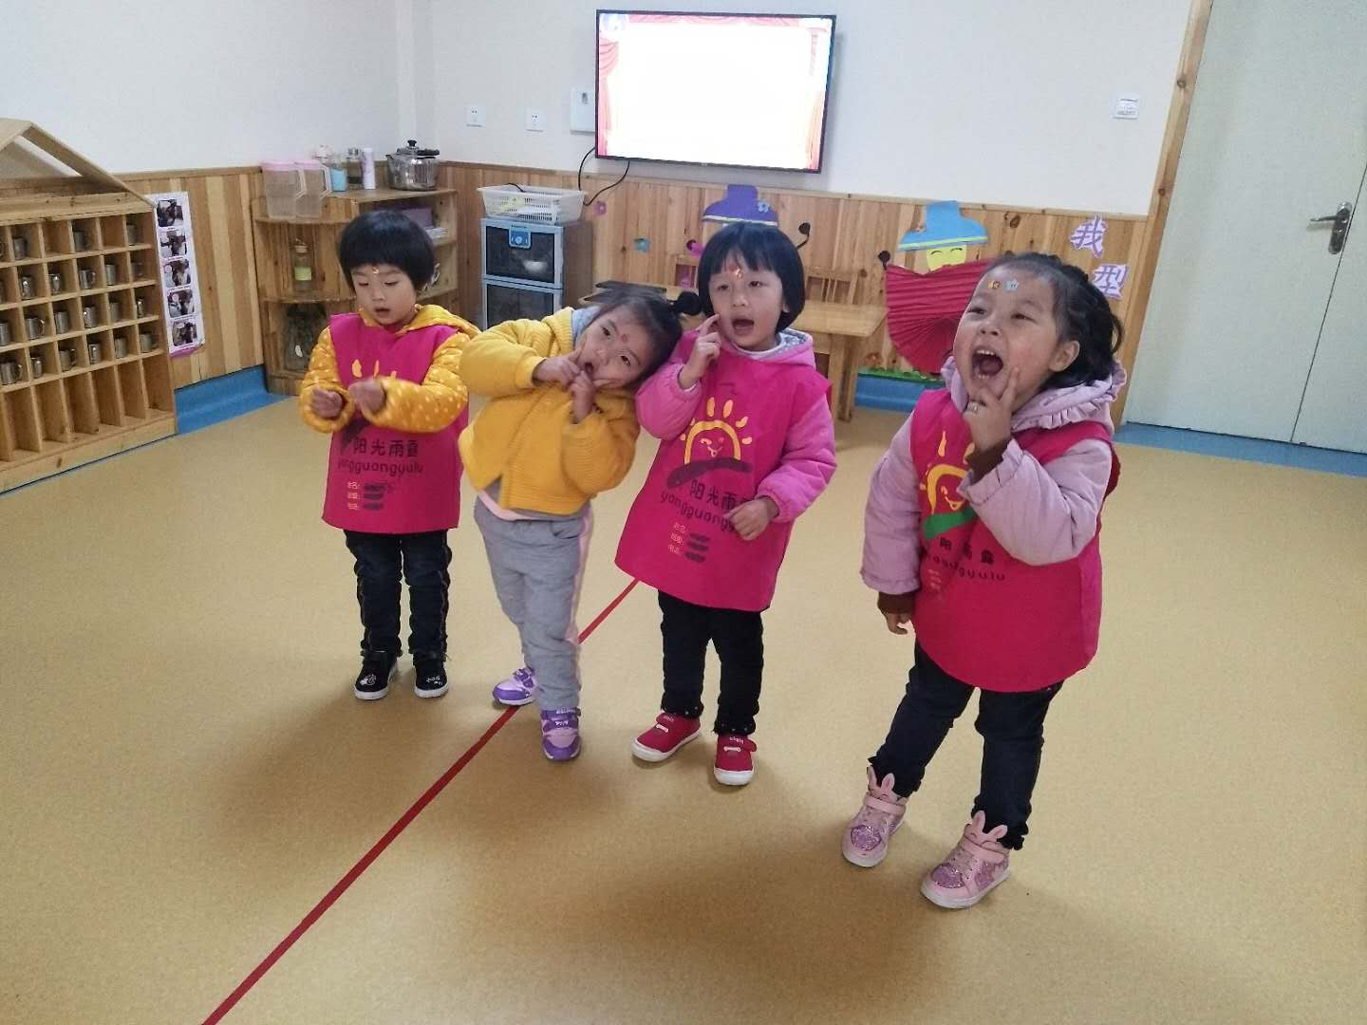
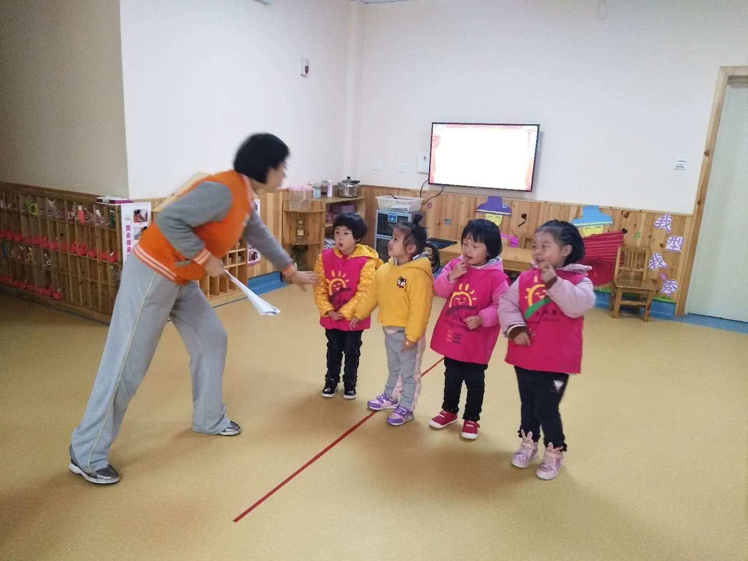
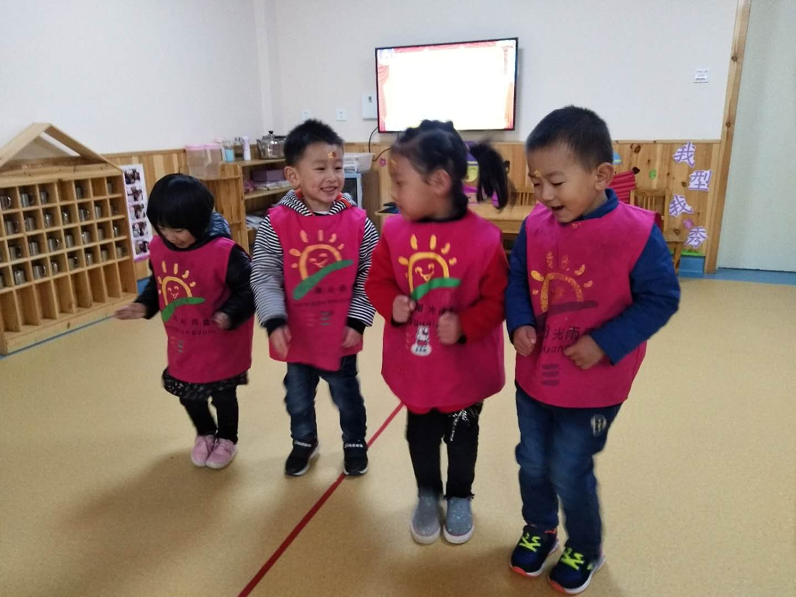
！

我的牙齿好白 看我的新牙 让我们一起叫小狐狸它们
本周才艺展示的主题是《故事分享》今天才艺展示的小明星有张艺梒、马守辰、王雯萱，首先请出的第一位小明星是张艺梒，宝贝给大家分享的故事是《小老鼠和猫》宝贝说从前有一只小老鼠啊，它专门喜欢偷吃东西，每一次都是满载而归。但是有一次它出来碰见了一只猫，那只猫看见它就追着它，最后把那只小老鼠吃掉了。晗晗宝贝讲的故事声音有点小，不过没有关系，希望宝贝下次声音大一点。接下来第二位小明星是马守辰，宝贝给大家分享的故事是《小猪佩奇》守辰宝贝说：乔治最喜欢它的恐龙，每次都陪恐龙玩扔高高的游戏。宝贝讲的语言很流畅，小朋友们听的可认真了，表扬你很棒。第三位小明星是王雯萱，宝贝给大家分享的故事是《小白兔乖乖》从前有一只小白兔，它很喜欢去玩，但是它每次都很听它妈妈的话可乖了。今天的才艺展示到此结束了，期待明天宝贝们的精彩表现哟！

三、教师寄语:
1、本周才艺展示的主题是《故事分享》，明天才艺展示的小明星有：张哲宁、姜奕帆、刘润衡、彭俊萌、李小宁、黄译冉；请家长在家提前给宝贝提前做好准备哦！谢谢配合！

非常感谢您对我们工作的支持与配合！

